TERME
TİCARET VE SANAYİ ODASI BASIN BÜLTENİ
TEMMUZ/2018 SAYI:7

SGK İLÇE MÜDÜRLÜĞÜ’NDEN TERME TSO’YA ZİYARET
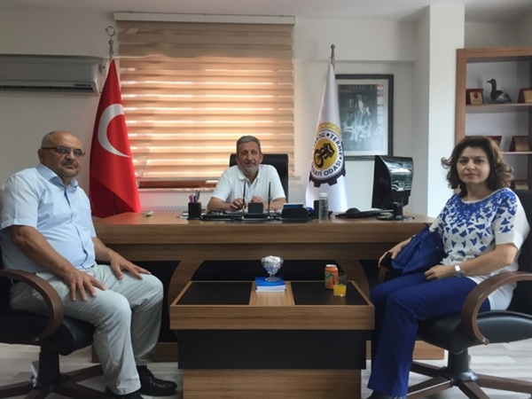Sosyal Güvenlik Kurumu İlçe Müdüresi Ayşe Özlü ve Şef Murat Kesici Terme Ticaret ve Sanayi Odası Yönetim Kurulu Başkanı Ahmet Ekmekçi’yi makamında ziyaret etti.
Ziyarette 31 Temmuz 2018 tarihinde bitecek olan SGK ve Bağ-Kur borç yapılandırmaları ile ilgili konu görüşüldü.
Ziyarette konuşan Sgk İlçe Müdüresi Ayşe Özlü “31 Temmuz 2018 Sgk ve Bağ-Kur borçları için %70 indirimli yapılandırma başlamıştır.Konu ile ilgili bilgi almak isteyen vatandaşlarımız 0362 875 04 70 no’lu telefondan, http://www.sgk.gov.tr web sayfasından yada Terme Ticaret ve Sanayi Odasına gelerek bilgi alabilirler”diyerek sözlerini tamamladı.
Başkan Ekmekçi” Ziyaretten duyduğu memnuniyeti dile getirerek 31 Temmuz 2018 tarihinde sona erecek olan yapılandırma üyelerimiz ve vatandaşlarımız için kolaylık sağlayabilir”dedi.
Karşılıklı fikir alışverişinin gerçekleştiği toplantı güzel temennilerle son buldu.
DAVET YAZISI
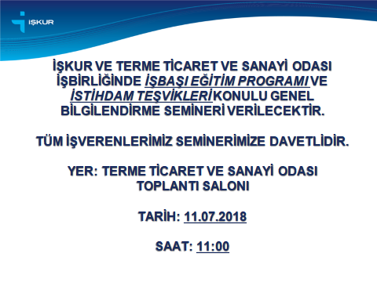

TERME TSO BAŞKANI EKMEKÇİ KÜLLİYE’DE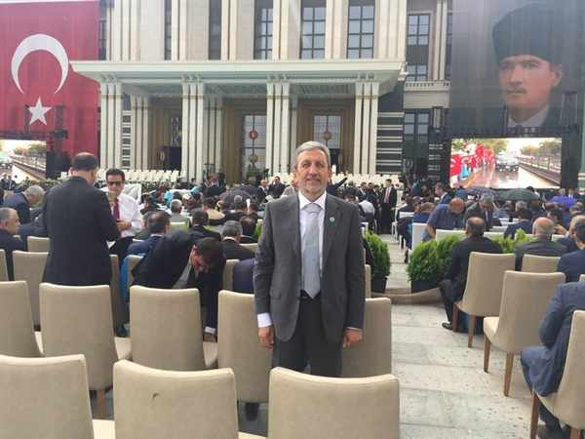Cumhurbaşkanlığı Külliyesi’nde yeni sistemin ilk Başkanı Erdoğan’ın katılımıyla Cumhurbaşkanlığı göreve başlama töreni düzenlendi.
Terme Ticaret ve Sanayi Odası Yönetim Kurulu Başkanı Ahmet Ekmekçi , Cumhurbaşkanlığı Külliyesi’nde düzenlenen Cumhurbaşkanı Recep Tayyip Erdoğan’ın Cumhurbaşkanlığı göreve başlama törenine katıldı.
HALKBANK MÜDÜRÜ’NDEN TERME TSO’YA ZİYARET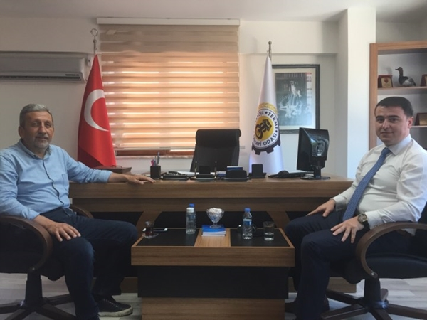Halk Bankası Terme Şube Müdürü Murat ÇIRAK Terme Ticaret ve Sanayi Odası Yönetim Kurulu Başkanı Ahmet Ekmekçi'yi makamında ziyaret etti.
Terme'de yeni göreve başlayan ve tanışma ziyaretlerinde bulunan Halkbank Terme Şube Müdrü Murat ÇIRAK, Halkbank olarak iş dünyasının her zaman yanında olduklarını ve ülkenin gelişimine katma değer katmak için gayret gösterdiklerini ifade etti.
Terme TSO Yönetim Kurulu Başkanı Ahmet Ekmekçi, Halkbank'ın, esnafa ve iş dünyasına en yakın banka kuruluşlarından bir tanesi olduğu vurgulayarak ziyaretten duyduğu memnuniyeti dile getirdi ve Halkbank Terme Şube Müdürü Murat ÇIRAK'a yeni görevinde başarılar diledi.

SAMSUN TSO’DAN ODAMIZA ZİYARET
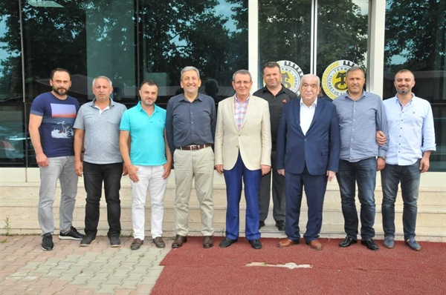Türkiye Odalar ve Borsalar Birliği Yönetim Kurulu Başkan Yardımcısı, Samsun Ticaret ve Sanayi Odası Yönetim Kurulu Başkanı Salih Zeki Murzioğlu ve Samsun TSO Genel Sekreteri Süleyman KARABÜK Terme TSO Yönetim Kurulu Başkanı Ahmet Ekmekçi’yi makamında ziyaret etti.
Ziyarette konuşan Samsun Tso Başkanı Salih Zeki Murzioğlı “Terme için bir şans olarak gördüğüm Başkan Ekmekçi’nin çalışmalarını yakından takip ediyorum.Odanın büyük bir ivme kazandığı ortada.Terme’ye kazandırmış olduğunuz yeni hizmet binasının sizlere ve üyelerinize hayırlı olmasını diler,bundan sonra ki çalışmalarınız da başarılar dilerim” dedi.
Başkan Ekmekçi “Terme’de ki esnafımız için elimizden ne geliyorsa yapmaya çalışıyoruz.Üyelerimizin talepleri doğrultusunda çalışmalarımız devam edecektir “diyerek sözlerine son verdi.
Ziyaret güzel temennilerle son buldu.

